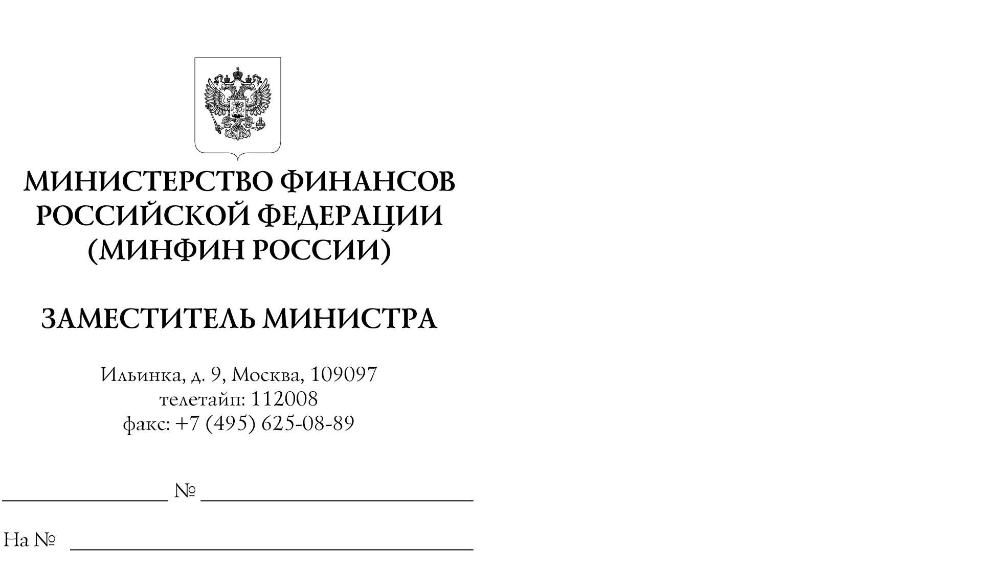

Финансовые органы субъектов Российской Федерации

Пенсионный фонд
Российской Федерации

Министерство финансов Российской Федерации сообщает, что частью первой статьи 3 Федерального закона от 19 мая 1995 года № 81-ФЗ "О государственных пособиях гражданам, имеющим детей" в редакции Федерального закона от 21 ноября 2022 г. № 455-ФЗ "О внесении изменений в Федеральный закон "О государственных пособиях гражданам, имеющим детей", вступающего в силу с 1 января 2023 года (далее – Закон № 81-ФЗ), установлено ежемесячное пособие в связи с рождением и воспитанием ребенка.
В соответствии со статьей 4 Закона № 81-ФЗ полномочия субъекта Российской Федерации, города Байконура, федеральной территории "Сириус" по назначению и выплате ежемесячного пособия в связи с рождением и воспитанием ребенка могут быть переданы Фонду пенсионного и социального страхования Российской Федерации.
В этом случае выплата указанного пособия производится за счет бюджетных ассигнований бюджетов субъектов Российской Федерации, города Байконура, федеральной территории "Сириус", предоставляемых бюджету Фонда пенсионного и социального страхования Российской Федерации в форме субвенций на основании соглашений, заключаемых между высшим исполнительным органом субъекта Российской Федерации, администрацией города Байконура, администрацией федеральной территории "Сириус" и Фондом пенсионного и социального страхования Российской Федерации.
В целях обеспечения сопоставимости показателей исполнения бюджетов бюджетной системы, входящих в консолидированный бюджет, Министерство финансов Российской Федерации рекомендует при предоставлении субвенций из бюджетов субъектов Российской Федерации, города Байконура, федеральной территории "Сириус" бюджету Фонда пенсионного и социального страхования Российской Федерации в соответствии с Законом № 81-ФЗ использовать направление расходов 31460 "Субвенции бюджету Фонда пенсионного и социального страхования Российской Федерации на выплату ежемесячного пособия в связи с рождением и воспитанием ребенка" классификации расходов бюджетов.
Согласно пункту 53.5.3 Порядка формирования и применения кодов бюджетной классификации Российской Федерации, их структуры и принципов назначения, утвержденных приказом Министерства финансов Российской Федерации от 24 мая 2022 г. № 82н, предоставление указанных субвенций из бюджетов субъектов Российской Федерации бюджету Фонда пенсионного и социального страхования Российской Федерации подлежит отражению по виду расходов 530 "Субвенции" классификации расходов бюджетов.
Поступление в доход бюджета Фонда пенсионного и социального страхования Российской Федерации указанных средств подлежит отражению по коду 000 2 02 33146 06 0000 150 "Субвенции бюджету Фонда пенсионного и социального страхования Российской Федерации на выплату ежемесячного пособия в связи с рождением и воспитанием ребенка" классификации доходов бюджетов.
В целях реализации Закона № 81-ФЗ приказом Министерства финансов Российской Федерации от 22 ноября 2022 г. № 177н "О внесении изменений в приказ Министерства финансов Российской Федерации от 17 мая 2022 г. № 75н "Об утверждении кодов (перечней кодов) бюджетной классификации Российской Федерации на 2023 год (на 2023 год и на плановый период 2024 и 2025 годов)" предусмотрено дополнение приложений № 1 и № 9 к приказу Министерства финансов Российской Федерации от 17 мая 2022 г. № 75н указанными кодами бюджетной классификации Российской Федерации.

А.М. Лавров

Исп.: Любшина Д.С., тел.: 8-495-983-38-83, доб. 0252

